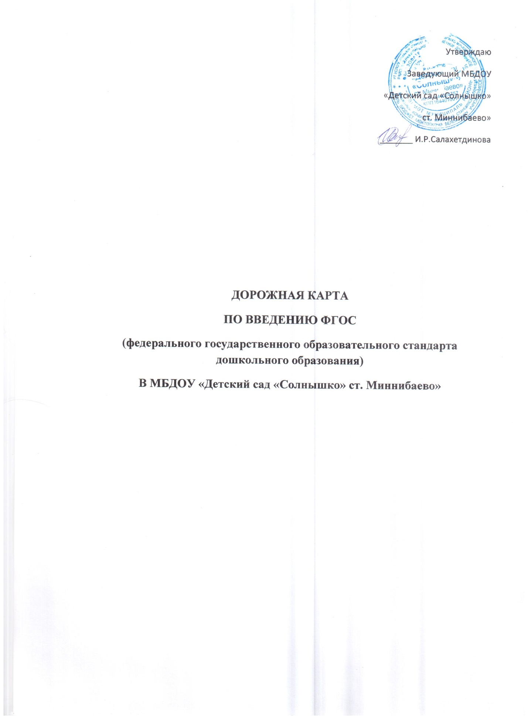

№ | Мероприятия | Сроки | Ответственные
1 | Организационное обеспечение введения ФГОС
 | Изучение педагогами ДОО нормативных документов Минобрнауки России и материалов ФИРО по введению ФГОС ДО | По мере поступления | Заведующий
 | Подготовка приказов, локальных актов, ркгламентирующих введение ФГОС, доведение нормативных документов до сведения всех заинтересованных лиц | январь | Заведующий
 | Участие педагогов в районных, городских семинарах, совещаниях по вопросам введения ФГОС ДО | В соответствии с городским и районным графиком | заведующий
2 | Нормативно-правовое обеспечение по введению ФГОС
 | Разработка и утверждение плана по введению ФГОС | январь | Заведующий
 | Изучение нормативно-правовой базы по введению ФГОС | Январь-февраль | заведующий
 | Внесение изменений в нормативно-правовую базу ДОО | В течение года | заведующий
 | Проведение должностных инструкций работников ОУ в соответствии с требованиями введения ФГОС | Февраль-май | Заведующий, председатель профкома
 | Разработка образовательной программы дошкольного образования с учетом требований ФГОС, сетки занятий, календарного учебного графика, рабочих программ | По мере утверждения примерной ООП МО и НРФ | Заведующий, председатель профкома
3. Кадровое обеспечение введения ФГОС ДО
 | Информирование педагогов о возможности прохождения дистанционных курсов по освоению ФГОС ДО | В течение 2015 – 2016г | Заведующий
 | Повышение квалификации педагогов в рамках системы внутренних методических мероприятий | В течение 2015- 2016г | Заведующий
 | Участие в работе республиканских семинаров и курсов по проблеме введения ФГОС | В течение учебного года | Заведующий
4 | Методическое обеспечение введения ФГОС ДО
 | Изучение требований ФГОС к структуре основной образовательной программы ДОУ к условиям реализации и результатам освоения программ | Январь - март | Заведующий
 | Проведение с педагогами ДОО консультаций, семинаров и прочих методических мероприятий по вопросам введения ФГОС ДО | В течение года | Заведующий
 | Обсуждение публикаций о ФГОС в методических и периодических изданиях | По мере выхода новых материалов | Заведующий
 | Создание информационного стенда о введении и реализации ФГОС ДО | Обновление информации по мере поступления материалов | Заведующий
 | Собрать методическую литературу в соответствии ФГОС | В течение года | Заведующий, воспитатель
5 | Материально – техническое обеспечение введения ФГОС
 | Анализ материально – технического обеспечения ДОО на соответствие требованиям ФГОС | Январь март 2016г | заведующий
 | Анализ предметно – развивающей среды ДОО на соответствии требованиям ФГОС | Январь март | Заведующий, воспитатель
 | Анализ учебно – методического обеспечения ДОО на соответствие требованиям ФГОС | Январь март | Заведующий
 | Размещение на сайте ДОО информации о введении ФГОС | В течение 2015-2016гг | Заведующий
 | Информирование родителей ( законных представителей) о введении реализации ФГОС дошкольного образования через наглядную информацию, сайт, проведение родительских собраний. | В течение года | Заведующий ,воспитатели

